泉海MES系统钉钉接口文档方案接口描述
- 数量查询接口，钉钉主动调用mes，回传原料仓未冻结数、原料仓冻结数、订单数（不包括未完结）、采购订单数、生产仓数量。

1、数量查询接口
回传原料仓未冻结数、原料仓冻结数、订单数（不包括未完结）、采购订单数、生产仓数量
URL | 192.168.100.19:8715/dingdingReport/getSingleItemStock
HTTP请求方式 | POST
Content-Type | application/json

请求参数
form-data参数
类型 | 类型 | 是否必填 | 描述
itemCode | String | 是 | 必填料号

返回参数
类型 | 类型 | 描述
itemCode | String | 料号
itemName | String | 物料名称
itemSpec | String | 物料规格
itemType | String | 物料类型 0原材料 1半成品 2成品 3辅料
stockQualityNum | BigDecimal | 原料仓良品数量
stockDefectiveNum | BigDecimal | 原料仓不良品数量
projectNum | BigDecimal | (工单半成品计划数量 - 半成品入库日志数量) = 工单在产数量
receiveNum | BigDecimal | 采购入库单未入库数量 (采购入库单计划数量 - 已入库数量) = 采购入库单待入库数量
fakeNum | BigDecimal | 生产仓库数量

请求参数示例

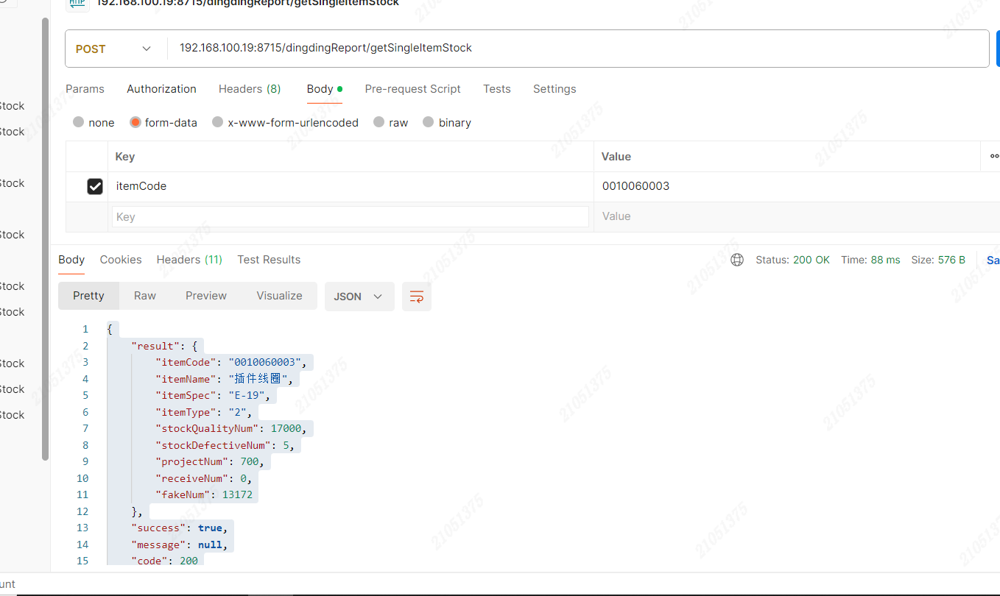

返回参数示例
{
"result": {
"itemCode": "0010060003",
"itemName": "插件线圈",
"itemSpec": "E-19",
"itemType": "2",
"stockQualityNum": 17000,
"stockDefectiveNum": 5,
"projectNum": 700,
"receiveNum": 0,
"fakeNum": 13172
},
"success": true,
"message": null,
"code": 200
}

